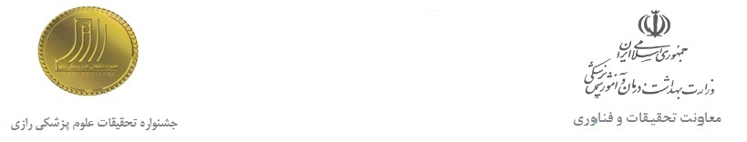
اطلاعات عمومی دانشگاه علوم پزشکی:
نام و نام خانوادگی : کدملی :
سال تولد : محل تولد :
مرتبه علمی : آخرین مدرک تحصیلی :
رشته تحصیلی : محل خدمت:
پست الکترونیک: تلفن همراه:
اطلاعات اختصاصی:
عنوان اختراع :
گواهی ثبت اختراع داخلی : دارد ندارد
پتنت خارجی : دارد ندارد
به مرحله تولید انبوه رسیده است؟ بلی خیر
سال ثبت اختراع:
سال شروع اقدامات تجاری سازی:
اسامی همکاران/مالکين اختراع:

